وزارة التعليم العالي والبحث العلمي المادة : الجمنا ستك الايقاعي
الجامعة المستنصرية المرحلة : الثانية / طالبات
كلية التربية البدنية وعلوم الرياضة المحاضرة (24)

أداة الكرة (Ball)
مراحل تطور الكرة:-
أظهرت الآثار القديمة أن مهارة رمي الكرة واستلامها كانت تمارس في العراق ومصر الفرعونية ، وكانت هذه الكرات مصنوعة من الجلد محكمة بخيط ومحشوة بالنخالة أو قشر الحبوب ، وقطرها كان يبلغ 3 بوصات ، كما وجدت أنواع مصنوعة من جذور البردي ضغطت بإحكام ثم غطيت بطبقة من الجلد الرفيع ، ويرجع الفضل في إدخال الكرة كإحدى الأدوات الى ميداوMedau ورودلف بوداRoddelf Booda ، وقد استخدمت الكرة على نطاق واسع ، وبدأ ظهورها في بطولة العالم الأولى للجمناستك الإيقاعي التي أقيمت في مدينة بودابست بالمجر عام 1963 ، والكرة في الجمناستك الإيقاعي من الأدوات التي تثير عامل التشويق خلال استخداماتها وتحتاج الى الكثير من الدقة لاسيما عند أداء مهارات الرمى والاستلام ، كما أنها من أكثر الأدوات اليدوية مطاطية ، ولها شكل دائري منتظم وشكلها الخاص يجعلها مناسبة لحركات التدويرRotaion والدحرجاتRolls والرمياتThrows والارتدادات Bounces ، وعلى الرغم من إمكانية إختلاف ألوان الكرة في المسابقات الفردية ، إلا انه يجب مطابقة ألوان الكرات في المسابقات الجماعية ، وفي جميع الحالات يجب أن تكون الكرة ملساء، وغير مسموح بوجود أي رموز أو صور بارزة على الكرة ، ولكن يسمح فقط بالرسم الجيوميترك (الرسم الهندسي كصورة لاعبة جمناستك) وطبقاً للمادة المصنوعة منها الكرة فهي تتمتع بدرجة كبيرة من المرونة ، بحيث تسمح بأداء الحركات الفنية المختلفة.
مواصفات أداة الكرة:-
تصنع الكرة من المطاط أو البلاستيك ، ويتراوح قطرها مابين 18-20سم ووزنها 400غم ، وعلى الرغم من إمكانية استخدام ألوان مختلفة في المسابقات الفردية ألا إنه يجب مطابقة ألوان الكرة في المسابقات الجماعية ومنذ عام 1997 حتى الآن ، أصبحت الألوان اختيارية ويسمح باللونين الذهبي والفضي وكان محظوراً استخدامهما.
تحمل الكرة ولا تمسك حيث توضع على راحة اليد وتأخذ الشكل الفنجاني مع سندها بالأصابع وعدم تصلبها سواء اليد أسفل الكرة ، أعلى الكرة ، اليد أسفل الكرة ، مع دوران مفصل المرفق للخلف ، أسفل الكرة باليدين معاً ، على ظهر اليدين ، على الرجلين أو على أي جزء من أجزاء الجسم.

مجموعة الحركات الفنية المستخدمة بأداة الكرة:
  - الرمى والاستلام.
  - دحرجة الكرة على الأرض والجسم.
  - الطبطبة.
  - المرحجات.
  - الدوائر.
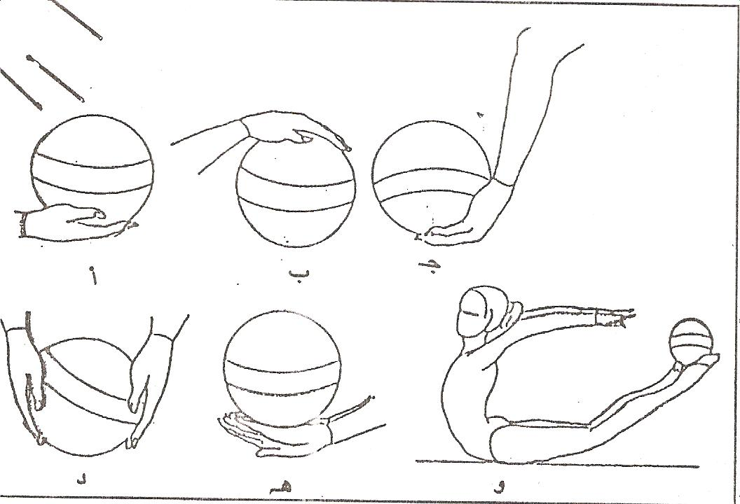
  - شكل رقم (8).

1- الرمي والاستلام:-
يراعى عند رمي واستلام الكرة مايلي:-
- انزلاق
- الكرة على اليد خلال الرمي وفي اتجاهه بحيث تمر في نهاية الحركة على أطراف الأصابع.
- عند الاستلام تلمس الكرة إطراف الأصابع اولاً ثم تنزلق على اليد مع متابعة الذراع للحركة.
- يؤدي الرمي من خلال مرجحة الذراع من مفصل الكتف وتنهي الذراع الحركة اماماً أعلى ويتم استلام الكرة بهدوء دون ارتطام الكرة على الأرض.
- يمكن رمي الكرة باليدين معاً أو بيد واحدة ، أما لو تم استلامها باليدين معاً فيتم خفض الصعوبة ألا في حالة المسك باليدين خلف الظهر أو في حالة الرقود على الأرض.
- يراعى زاوية خروج الأداة للإمام ولأعلى بحيث ترسم الكرة قوس في الهواء أو خط مستقيم لأعلى.
وينقسم الرمي إلى نوعين:
- الرمي لأعلى من الثبات.
- الرمي من المرجحة.

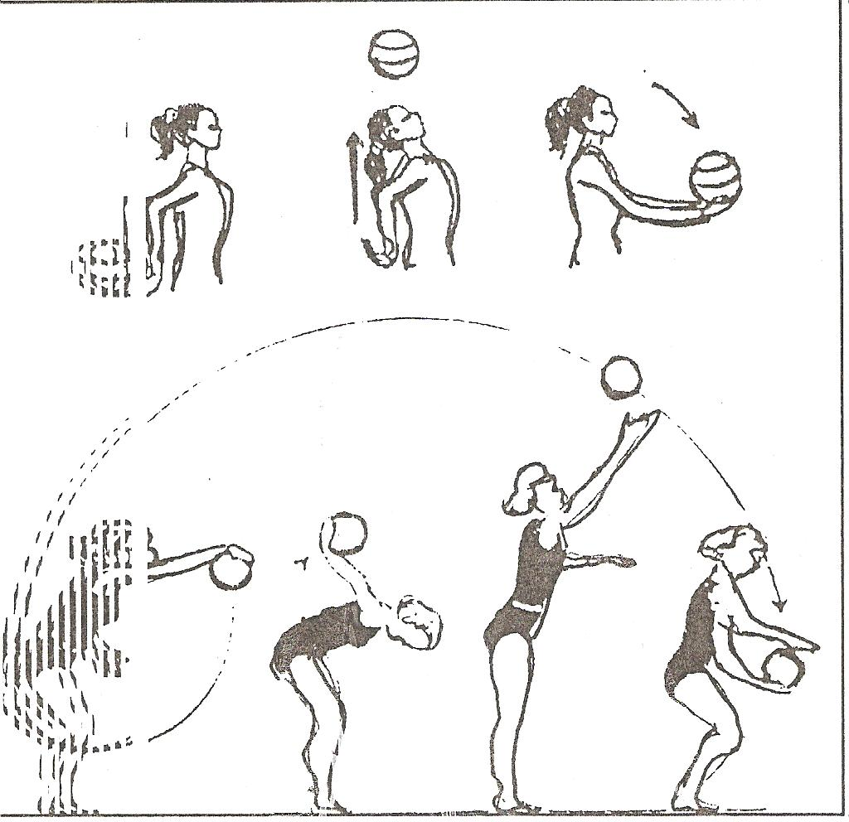

حيث يتم الرمي باليدين والاستلام باليدين معاً أو بيد واحدة والاستلام بنفس اليد أو باليد الأخرى أو باليدين معاً ويتم الرمي لأعلى نقطة مع الاستلام أمام الجسم أو خلفه من وضع الوقوف أو من أوضاع أخرى مركبه.
أما في رمي الكرة في المرجحة فتبدأ الحركة بمرجحة الذراع يعقبها رمي الكرة عالياً واستلامها أما باليد نفسها أو باليد الأخرى.
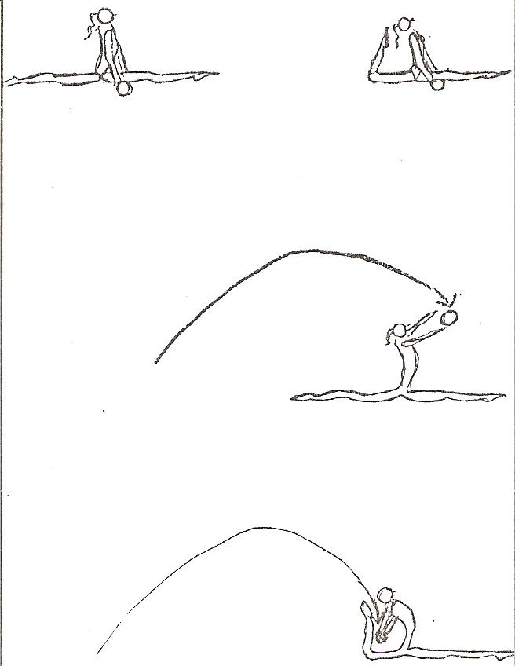

ويتم استلام الكرة بيد واحدة مع مراعاة ملامسة الكرة بالأصابع أولا خلال الاستلام وعدم تصلب الذراع مع متابعة الجسم للحركة.

